РЕПУБЛИКА БЪЛГАРИЯ

Министерство на земеделието и храните
Областна дирекция “Земеделие” Разград

ИНФОРМАЦИОНЕН БЮЛЕТИН
ЗА ЗЕМЕДЕЛСКИТЕ СТОПАНИ В ОБЛАСТ РАЗГРАД

БРОЙ 7
юли 2012 Г.

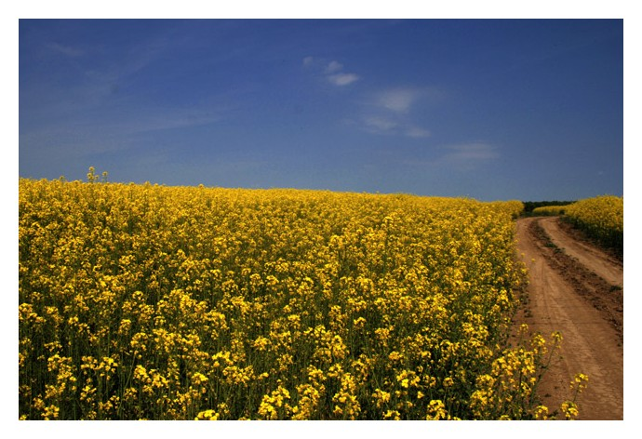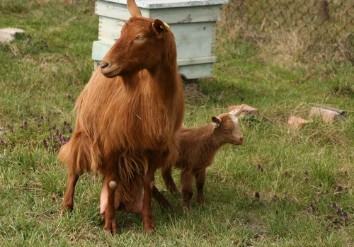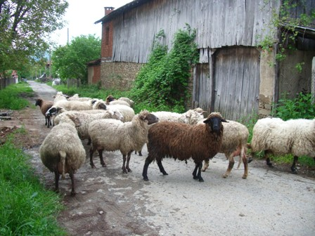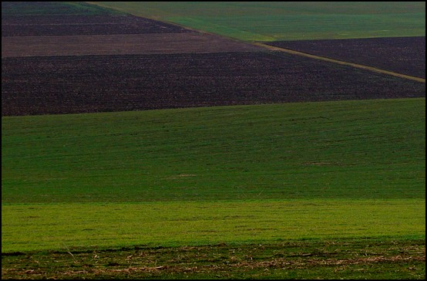
УВАЖАЕМИ ЗЕМЕДЕЛСКИ СТОПАНИ, ПРЕДОСТАВЯМЕ ВИ ИНФОРМАЦИЯ ЗА:

1.Ползване на земеделските земи
Всеки собственик подава в общинската служба по земеделие по местонахождение на имота декларация по образец, в която се посочват формата на стопанисване и начинът на трайно ползване на земите. Декларацията, подадена от един съсобственик, ползват всички съсобственици. Ползвателите на земеделски земи са длъжни да представят в общинската служба по земеделие копие от договорите за наем, аренда или съвместна обработка на земята. Регистрация не се извършва, когато за имот се представят повече от един невписани в службата по вписванията договори. Общинската служба по земеделие води регистър на собствениците и ползвателите на земеделски земи и предоставя информация за тях на ползвателите, участващи в споразумението. Декларацията се подава в срок до 31 юли лично или чрез пълномощник и важи за следващата стопанска година.В срока до 31 юли ползвателите могат да подадат в общинската служба по земеделие заявление за участие в споразумение за създаване на масиви за ползване с приложен към заявлението опис на имоти за участие в масиви за ползване, съгласно регистрираните в общинската служба по земеделие договори и/или документи за собственост.Масиви за ползване на земеделски земи се създават по споразумение между собствениците и/или ползвателите.
Сключването на споразумението се ръководи от комисия за всяко землище на територията на общината, определена със заповед на директора на областната дирекция "Земеделие". В състава на комисията се включват: кметът на населеното място, съответно кметският наместник или оправомощени от тях длъжностни лица, представител на общинската служба по земеделие и представител на областната дирекция"Земеделие".
Споразумението се сключва по образец, утвърден от министъра на земеделието и храните. Неразделна част от споразумението е картата за разпределение на масивите за ползване. Споразумението и картата се подписват от участниците и се предоставят на председателя на комисията. В споразумението участват ползватели, които са изплатили задълженията си. Споразумението се сключва и актуализира всяка година до 30 август за следващата стопанска година. В него не могат да се включват имоти, декларирани за обработване в реалните им граници. Споразумението влиза в сила, при условие че обхваща не по-малко от две трети от общата площ на масивите за ползване в съответното землище.
Когато между ползвателите не се постигне споразумение при условията,както и за земите, които споразумението не обхваща, комисията съставя проект за разпределение на ползването на земите по масиви до 15 септември на съответната година. Споразумението за създаване на масиви за ползване или разпределението на масивите за ползване се смята за правно основание по смисъла на Закона за подпомагане на земеделските производители.

2. Пет милиона лева ще бъдат разпределени за овце и кози
Управителният съвет на Държавен фонд „Земеделие” взе решение за предоставяне на държавна помощ de minimis за изхранване на овце и кози майки през 2012 г. Общият размер на помощта за един земеделски производител не може да надхвърля 7500 евро за трите данъчни години 2010 – 2012 г.
Помощта се предоставя на земеделски производители, занимаващи се с първично производство на селскостопанска продукция – физически лица, еднолични търговци и юридически лица, които притежават най-малко 50 броя овци или кози майки в стадото, или 50 броя смесено кози и овце майки. Земеделските производители не трябва да имат изискуеми задължения към Фонда, а при наличие на такива, същите се прихващат от помощта, по смисъла на чл. 103 от Закона за задълженията и договорите. Заявленията се подават съгласно указанията за прилагане на помощта в Областните дирекции към ДФ ”Земеделие” по постоянен адрес на физическото лице или едноличния търговец и по седалището на юридическото лице.
Срокът за подаване на заявления е от 18 юни до 6 юли 2012 година, за сключване на договорите от 16 юли до 31 юли и за изплащане на средствата – до 10 август 2012 г., като земеделските производители трябва да запазят 75% от броя на животните в стадата, за които е получена помощта до 31.12.2012 г.

3. Над 3 милиона лева държавна помощ за пчеларите

От 25 юни до 6 юли 2012 г. земеделските производители, които отглеждат пчелни семейства, могат да подават заявления за минимална помощ de minimis в областните дирекции на фонд „Земеделие”. Предвиденият бюджет по схемата е 3 236 804 лева. Субсидията е до 15 лв. на пчелно семейство, а точният размер на помощта ще бъде определен след приключването на приема на заявления.
Схемата de minimis за подпомагане на пчелари се прилага за първи път в България.
Финансовата помощ е предназначена за физически лица, еднолични търговци и юридически лица, регистрирани по наредбата за създаване и поддържане на регистър на земеделските производители за 2012 г. Основно изискване е кандидатите да са регистрирани до 25 март 2012 г. и пчелините, които притежават, да са регистрирани като животновъден обект по наредбата за регистрация и идентификация на пчелните семейства или по чл.137 от Закона за ветеринарномедицинската дейност.
По схемата deminimis един пчелар може да получи безвъзмездна финансова помощ в размер до левовата равностойност на 7 500 евро за период от трите последни данъчни години (2010 – 2012).
Срокът за договаряне на средствата е 20 юли, a субсидиите ще се изплащат до 26 юли.

4.Катар ще инвестира в овцевъдството и пчеларството
България и Катар ще правят смесени предприятия в областта на овцевъдството и пчеларството. Това обяви министърът на земеделието и храните д-р Мирослав Найденов след срещата между правителствата на двете страни. Катар има интерес да купува български агнета, сирене и кашкавал. Министърът на земеделието и храните д-р Мирослав Найденов и министърът на околната среда на Държавата Катар Н. Пр. Абдула Мубарак бин Абуд Ал - Медади подписаха меморандум за разбирателство в областта на земеделието, животновъдството и рибарството. В рамките на месец у нас ще пристигнат специалисти от Катар, за да проучат точните места и фирми за инвестициите. Те ще разгледат различни проекти и ще поискат бизнес планове.

5.През юли започва прием по три от най-популярните мерки на ПРСР
Това са мерките:
➢ 112 „Създаване на стопанства на млади фермери”;
➢ 121 „Модернизиране на земеделските стопанства” ;
➢ 321 „Основни услуги за населението и икономиката в селските райони”
Това стана възможно след като Европейската комисия одобри прехвърлянето на 600 млн. лв. към тези мерки от бюджетите на по-малко популярни мерки от Програмата за развитие на селските райони (ПРСР).
Младите фермери могат да подават документи по мярка 112 от 23 юли до 19 август. Към нея са прехвърлени 78 млн. лв. Приоритет ще имат кандидатите, които планират да развиват животновъдство и биологично растениевъдство и са от областите с най-малко на брой подадени досега проекти – Благоевград, Варна, Габрово, Кърджали, Ловеч, Разград, Силистра, Смолян, София и Перник.
Приемът по мярка 121 ще продължи от 16 юли до 19 август, а към нея са прехвърлени 276 млн. лв. Приоритетни са проектите за енергийна ефективност, за производството на енергия от биомаса и намаляване на потреблението на вода, както и тези в сектор „Плодове и зеленчуци“ и предложенията на биологични производители и тютюнопроизводители. Тютюнопроизводителите трябва да развиват дейности, различни от производството и преработката на тютюн. Предимство ще имат кандидатите от Перник, Видин, Кърджали, Габрово и Смолян.
Кандидатстването по мярка 321 ще продължи от 16 юли до 19 август. Към нея са насочени общо 240 млн. лв. С тях общините ще изграждат спортни, младежки и културни центрове, театри и библиотеки. В рамките на приемите ще се набират и предложения за строителство и реконструкция на пътища и водопроводи.

